**商事区块链科技（广东）有限公司**

**关于成立公司研发中心的通知**

为了公司发展的需要，扩大公司的研发技术水平，加快高新技术在公 司的成果转化及应用，提升公司综合竞争力，经公司领导层决议，决定成 立公司研发中心，加快科技技术转化为生产力和提高生产效率。现将有关 事宜安排如下：

1、成立公司研发中心；

2、任命陈勇为研发中心负责人；

3、确定研发中心人员编制并对研发经费作出安排；

4、明确研发中心的职责如下：

(1)负责公司技术管理、市场调研和产品跟踪工作，组织编制、修订、 完善产品开发、工艺及测试标准、操作规程、使用手册等技术文件，并下发相关部门监督贯彻执行；

(2)根据公司发展及市场需要对现有产品进行研究改进，寻找市场所 需的新产品、新技术设计开发；

(3)根据公司发展的需要，研究市场和用户的潜在要求，制定技术研 发中心长期规划及资金预算；及时提出研究开发方向和研究课题，并负责对提出的研发开发方向或课题组织评审，保证课题具有前瞻性、可操作性和现实性；

(4)负责开发的新产品投产后的技术、功能、质量的验证工作；

(5)负责做好各类技术信息和资料收集、整理、分析、研究汇总、归档保管工作，为逐步实现公司的销售目标，提供可靠的指导依据；

(6)协助技术实施部进行员工的培训、考核工作；

(7)对相关部门提供技术支持；

(8)负责公司知识产权申报、成果鉴定、论文发表等工作；

(9)研发中心测试部负责对公司产品进行检验测试，在规定范围内反馈测试结果，同时负责设备的日常维护和保养；

(10)完成公司安排的其他任务。

研发中心具体组织架构图如图。

附件：研发中心组织架构

商事区块链科技（广东）有限公司

20**年*月*日

附件：研发中心组织架构

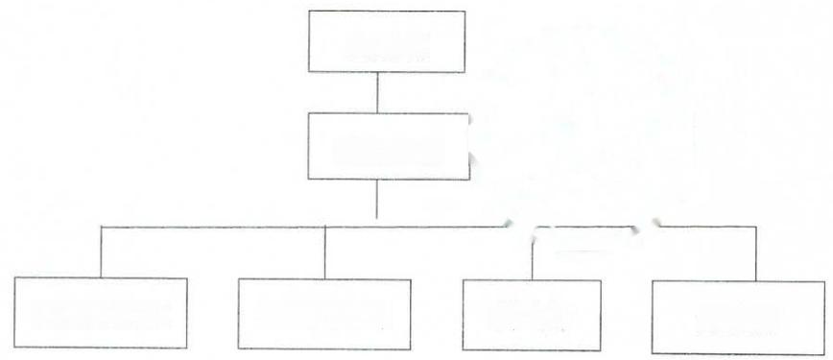

总经理

研发中心

技术实施部 测试部 品质部



研究开发部

**商事区块链科技（广东）有限公司**

**主要研发检测设备和照片**

**一、主要研究开发设备清单**

|  |  |  |  |
| --- | --- | --- | --- |
| **序号** | **名称型号规格** | **数量** | **使用现况** |
| 1 | 电脑 | 42 | 正常 |
| 2 | 手机 | 22 | 正常 |
| 3 | 服务器 | 6 | 正常 |
| 4 | 交换机 | 13 | 正常 |
| 5 | 路由器 | 5 | 正常 |
| 6 | 转换设备 | 2 | 正常 |
| 7 | 防火墙 | 2 | 正常 |
| 8 | 存储设备 | 5 | 正常 |
| 9 | 网桥 | 1 | 正常 |
| 10 | 录像机 | 1 | 正常 |
| 11 | 光纤收发器 | 1 | 正常 |
| 12 | 波分设备 | 1 | 正常 |
| 13 | 中央处理器 | 1 | 正常 |
| 14 | 数字示波器 | 1 | 正常 |
| 15 | 打印机 | 3 | 正常 |
| 16 | 数位板 | 3 | 正常 |

**二、研究开发主要设施设备照片**

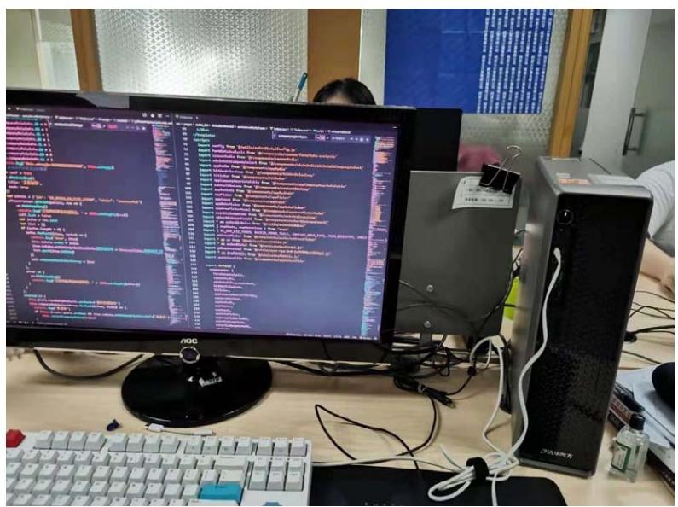

研发电脑

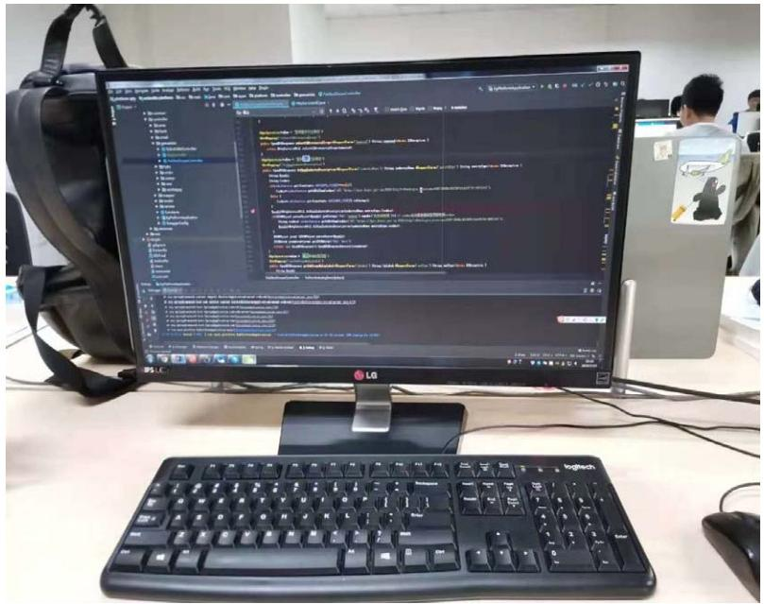

研发电脑

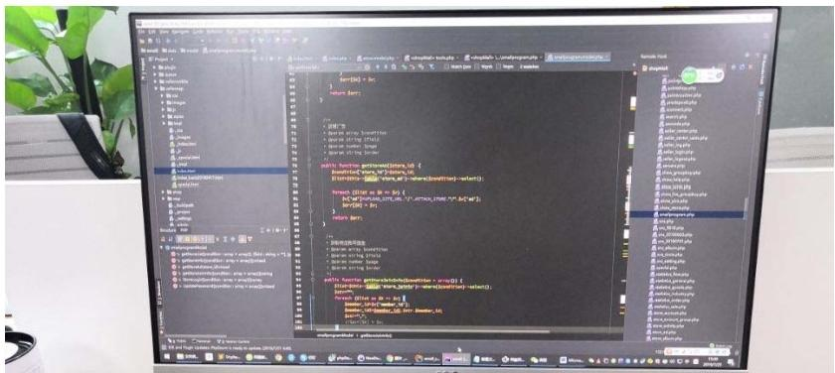

研发电脑

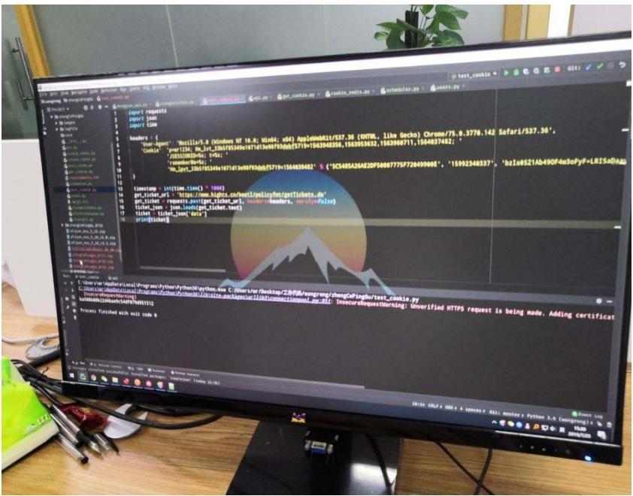

研发电脑

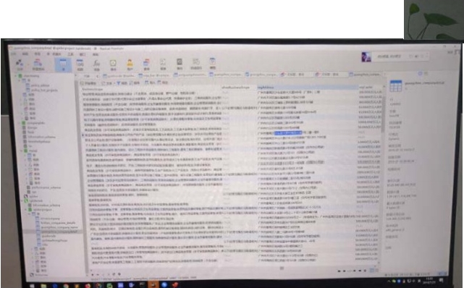研发电脑

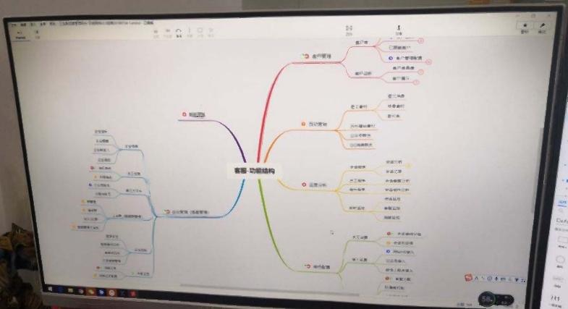

研发电脑

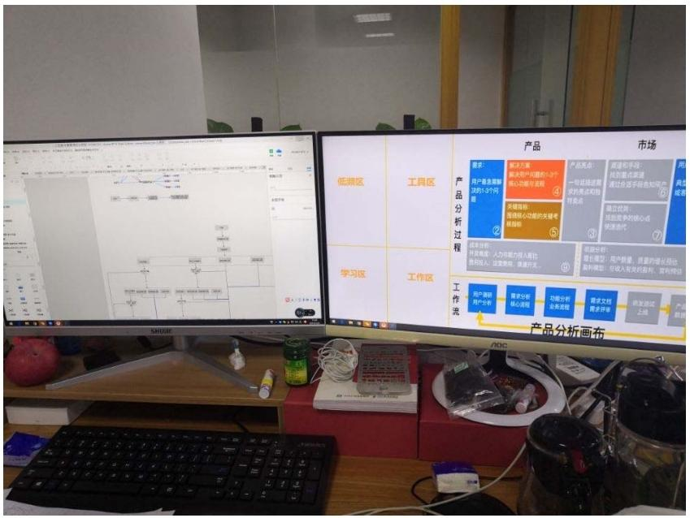

研发电脑

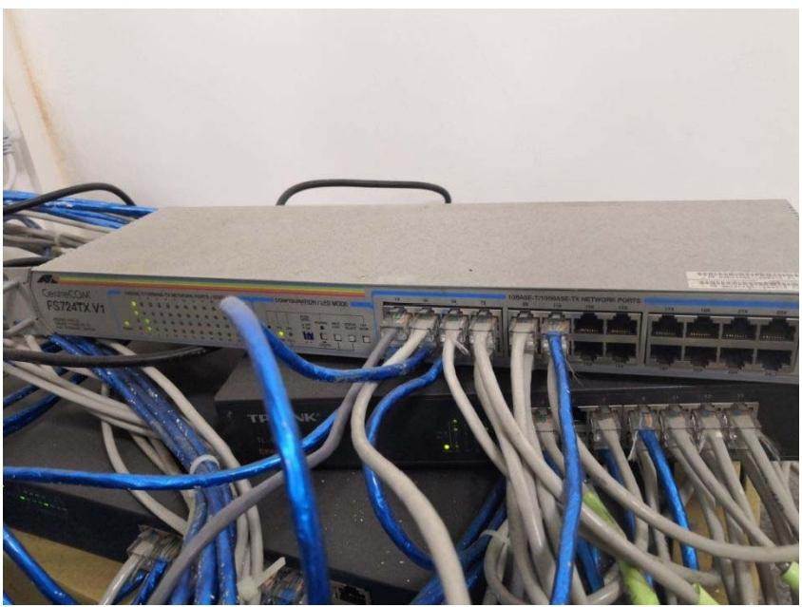

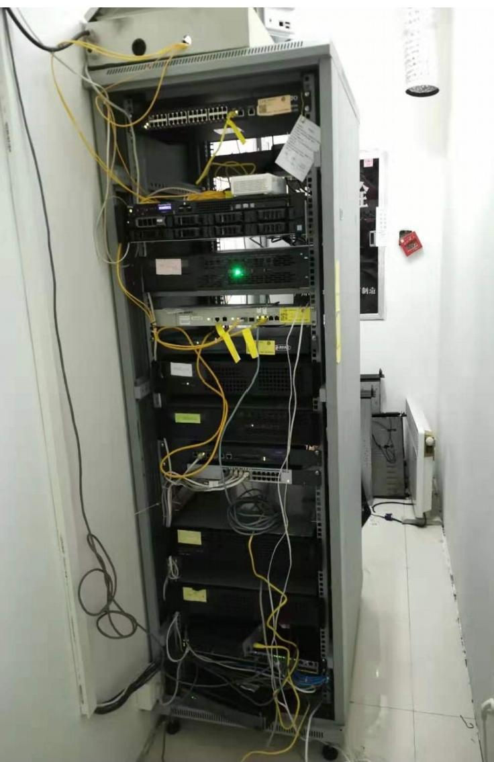

研发服务器

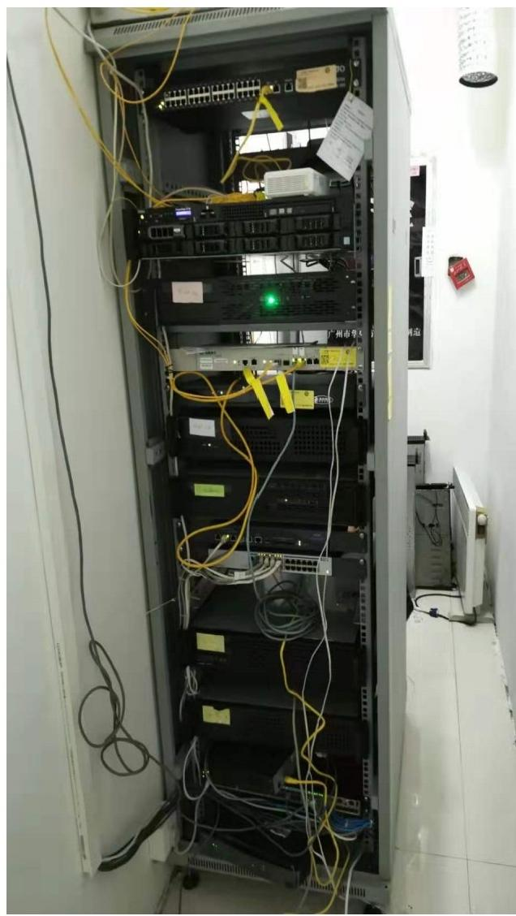

研发服务器

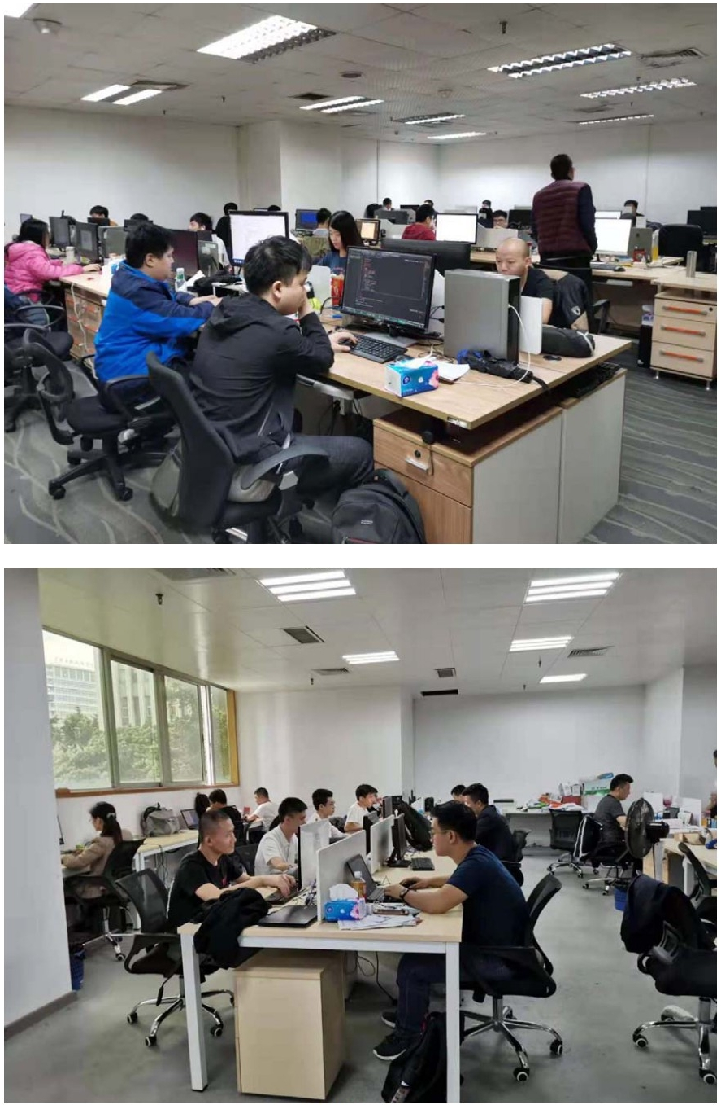

研发场地1



研发场地2

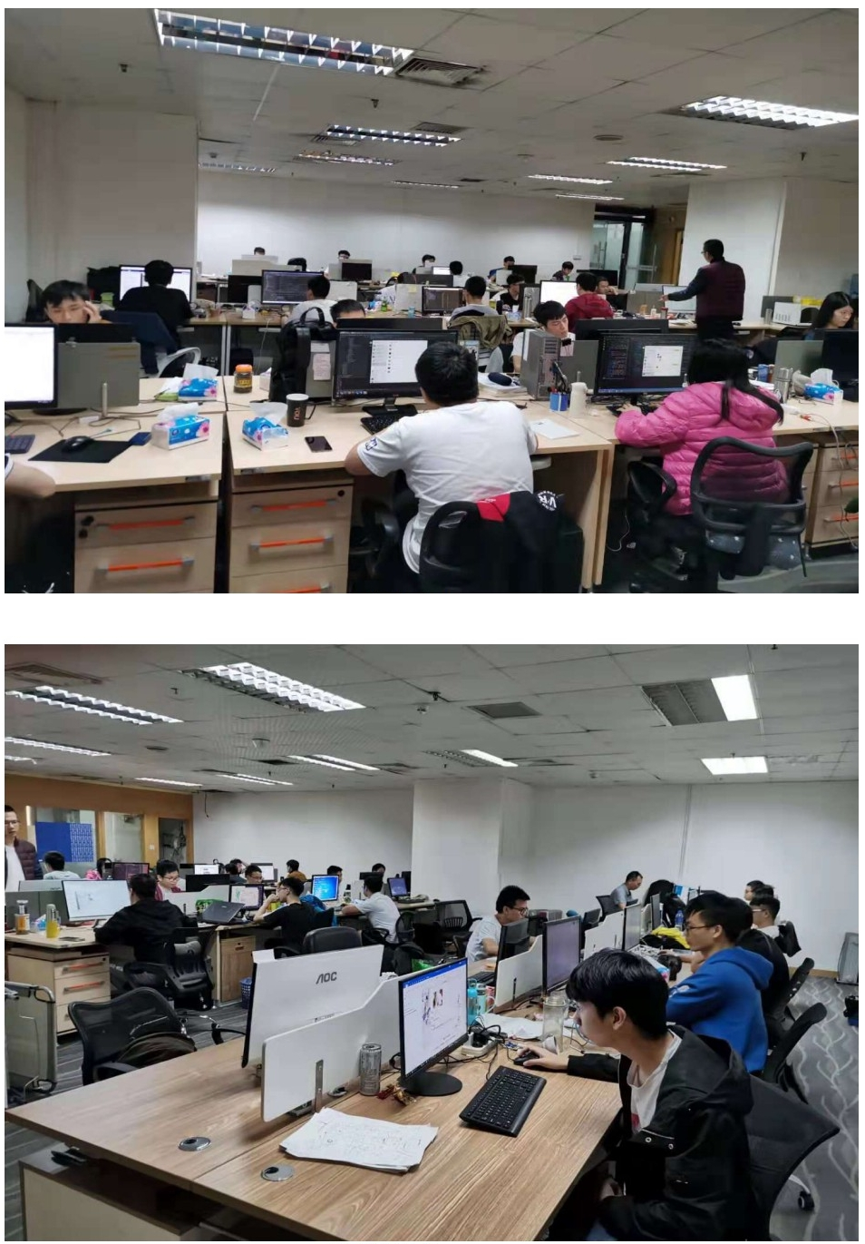

研发场地3

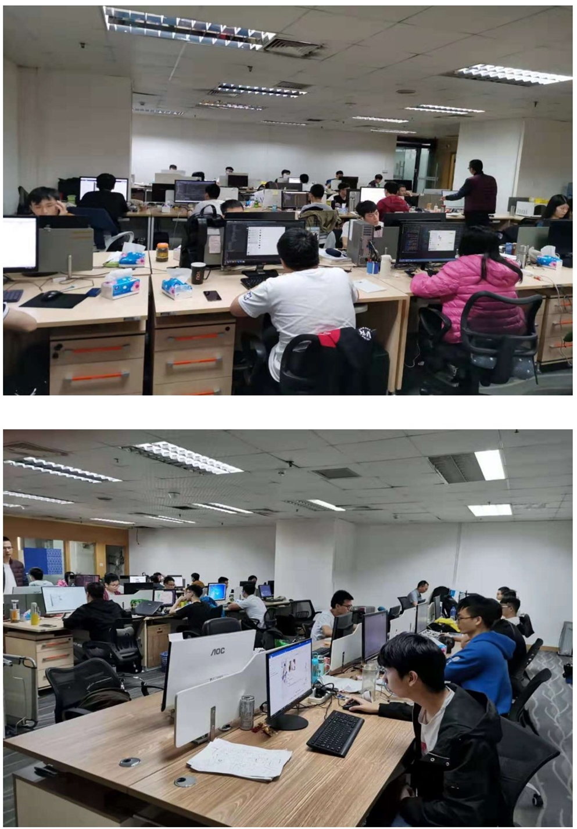

研发场地4

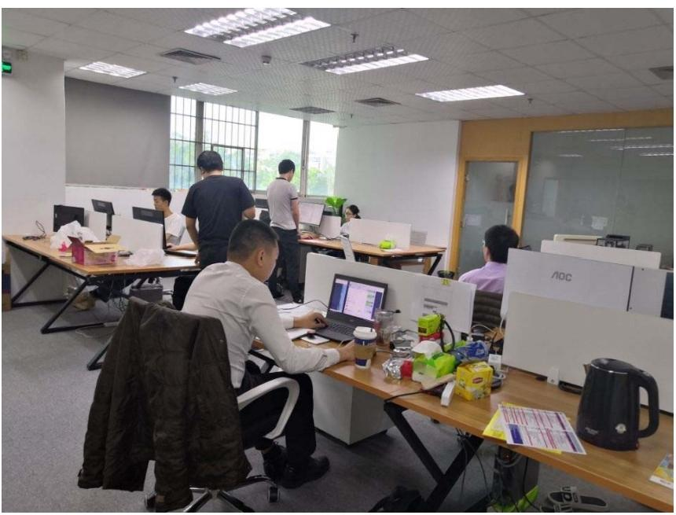

研发场地5

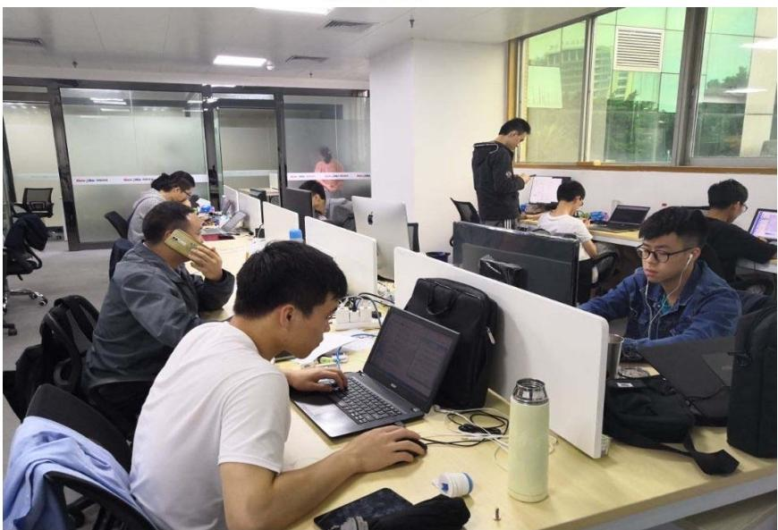

研发场地6

**商事区块链科技（广东）有限公司**

**产学研合作管理办法**

|  |  |  |  |
| --- | --- | --- | --- |
| 内容摘要 | 版本号 | 修改日期 | 编制/修改人 |
| 产学研合作管理 | 修订版 | **** | ** |

**第一章** **总** **则**

**第一条 合作目标**

为提高企业自主创新能力和核心竞争力，加快新技术、新产品、新工艺开发步伐，以市场为导向、企业为主体、高等学校为技术依托、产业化为目标，有效利用高校科技创新资源，解决企业发展中急需的 关键技术、核心技术和共性技术问题，全面提高企业创新能力，特制 定本制度。

**第二条 适用范围**

本管理办法适用于公司与国内的高校院所在成果转化、技术服 务、人才培养、实践实习、就业等环节或领域开展的合作(以下简称 产学研合作)。

**第二章 合作事宜**

**第三条 合作条件**

1、合作高校院所的基本条件产学研合作的高校院所一般应具有独立的法人资格，具有雄厚的师资力量、教学设施和教学成果，具有较高的合作诚信度。

2、合作项目的原则：产学研合作坚持目标明确、重点突出、程序规范、专款专用的指导原则。产学研合作项目须符合国家和广东省的技术、产业政策要求，项目技术水平处于国内领先地位，创新程度和成熟度高，产业关联度大，具备商品化生产条件，项日技术成果具有自主知识产权，项目产品具有良好的市场前景、较好的经济效益和较高的投入产出比。

3、不宜引进的产学研合作项目范围：

(1)拟引进的校企合作项目中含有国家或行业协会明令禁止的设备、材料、工艺、技术；

(2)单纯进行商业性生产经营；

(3)有关法律、法规禁止的其它情形。

**第四条 合作模式**

1、工学交替模式。公司因用人需求，向高校院所发出用人订单， 并与高校院所密切合作，校企共同规划与实施的职业准备教育。其方 式为学生在合作的高校院所上理论课，在公司接受工作技能培训，按 双方共同制订的教学计划实施交替。

2、“订单”合作模式。公司在招生前与高校院所签订联合办学协议，在录取时与学生、家长签订委培用工协议，录取时与学生综合测评成绩挂钩，实现招生、实习、就业联体同步。校企双方共同制定教学计划、课程设计、实训标准；学生的基础理论课和专业课由高校院所为主完成，学生的校内实训环节由公司参与指导，学生的生产实力、顶岗实习在公司完成，高校院所派人参与管理。毕业后即参加工作实现就业，达到公司人才需求目标。

3、教学见习模式。学生通过一定的在校理论学习后，为了解公 司的产品、生产工艺和经营理念及管理制度，提前接受企业文化、职 业道德和劳动纪律教育，培养学生强烈的责任感和主人翁意识，到公司对企业工作程序及生产、操作流程等进行现场观摩与学习，并安排学生实地参与相关工作、亲自动手制作产品、参与项目管理，较为系统地掌握岗位工作知识，有效增强协作意识、就业意识和社会适应能力。

4、顶岗实践模式。顶岗实践也称“2+1”教学模式，即学生前二 年在校(院/所)内完成教学计划规定的全部教学环节后，采用高校院所推荐与学生自荐的形式，到公司进行为期一年的顶岗实习。学院 和公司共同参与管理，合作教育培养，使学生成为公司所需要的合格 技术人才。

5、产学研直接校企合作模式。充分利用高校院所专业师资优势， 加强校企合作科研开发，帮助公司解决相关的科研难题，利用高校院 所专业优势协助公司开展产品研发，促进成果产业化，帮助公司走健 康发展之路。

6、共建实训基地模式。高校院所根据专业设置和实习教学需求， 可与本公司共建实训基地。

**第五条 协议审批**

1、立项技术部负责牵头引导，结合项目立项申材料，并与相关支撑材料一并报公司研发中心申请，办理立项手续。

2、审查由公司研发中心就合作高校院所的基本情况、合作形式与内容、合作时间、经费预算及解决途径等事项进行初审，并就相 关合作事项听取技术部门、人事、财务等相关部门意见后形成初审意 见。

3、批准产学研合作项目经审查，提交总经理办公会审定通过

后可签订合作协议(合同书)。

**第六条 项目合同管理**

凡批准立项的产学研合作项目，应签订合作协议(合同书)，承 担产学研合作项目的部门应按合同规定认真履行义务，加强日常管理 工作。

(一)合同基本内容

1.合作项目内容与要求。包括：合作项目名称、合作目的、合作日标、合作方式和合作具体内容等；

2.合作双方的权利和义务；

3.其他规范必要的格式条目。

(二)合同期限

合同期限原则上为2～3年，最长期限不超过5年。

**第三章 业务管理**

**第七条 日常管理**

(一)公司由技术部、人力资源部、财务部主要负责人组成产学研合作领导小组，领导公司的产学研合作全面工作。其主要职责是：

1、研究、确立产学研合作的指导思想、方式及步骤；

2、领导、组织产学研合作的实施工作，审批重大产学研合作项 目；

3、建立、完善产学研合作的相关制度、管理机制，加强产学研 研合作的宜传。

(二)公司产学研合作日常工作由产学研合作领导小组统筹协 调，归口管理。其主要职责是：

1、根据公司总体发展目标和行业发展的实际情况，研究分析产 学研合作项目的可行性，制定公司产学研合作发展规划和年度工作计 划，并组织实施。

2、负责开拓产学研合作项目，策划产学研合作方案，构建开放、 灵活、高效的产学研合作平台，营造良好的产学研合作氛围，建立产 学研合作长效机制。

3、负责统筹协调公司产学研合作工作，重点开展公司主要专业 的建设与产学研合作的对接工作，做好各类合作需求信息宣传、引导 和服务工作。

4、负责牵头组织落实、检查、监督、评估、考核公司内各部门产学研合作项目。

5、开展政策与理论研究，实现深层次的产学研合作机制，确保实现产学研深度融合和可持续发展。

6、参与涉及产学研合作事项的讨论、研究及决策，审议各类产学研合作协议，管理合作项目，建立和完善产学研合作管理制度。

7、根据高校院所性质、文化背景和管理模式等差异制定具有个 性化的产学研合作方案。

8、协助高校院所在公司内开展各项工作，积极办理委托事务， 及时掌握合作动态和发展方向。

**第八条 项目过程管理**

研发中心是项目组织实施管理机构，负责支持和监督项目的实 施，协助解决项目实施过程中的有关问题，并做好对项目的检查和考 核工作，督促项目组及时做好结题工作。

(一)项目的启动。项目通过审批后，承办该合作项目的部门， 应在一个月内启动有实质性内容和结果的项目。

(二)项目阶段目标效益考评。承办产学研项目的部门，按照合 同(协议)规定检查合同履行情况，提交年度报告，对项目进展情况、 经费决算和取得的效果等情况进行效益评价，形成评估报告。

(三)项目的中期评估制度。合同期限在3年(含3年)以上的合作项目，合作中期由技术委员会组织中期评估工作，全面审查合同履行及目标完成情况。根据合同约定行将终止的合作项目，应提前3个月告知合作方终止合同。无明确规定的，协商终止合同，或合同到期后自然终止。

**第九条 项目专项管理**

(一)资产管理。产学研合作项目实施期间，承办项目的部门应 明确固定资产权属，并分别列明仪器设备清单。合作项目自然终止或 违约终止，公司固定资产(包括捐赠仪器设备)均应收回，承办项目 的部门应按公司固定资产管理办法执行。

(二)知识产权管理。凡产学研合作项目在合作过程中获得的产 学研成果(包括发表论文、专著)，应按贡献大小分割产权合作双方 名称，系双方共同所有，并纳入研发中心的管理范围。

(三)财务管理。公司在产学研合作项目实施过程中发生的费用 支出，均应建立台帐，单独收支和核算。未经批准，一次性投入不入 运行成本(材料、低价易耗品、办公用品、能源费和其他管理、服务 支出)不得与用其他专项资金。开放服务收入中学院的收益部分应按 财务规定执行。

**第十条 项目验收与鉴定**

(一)项目结束时，劳务部门应及时对项目进行清理，提出项目验 收鉴定报告书，与合作成果及其材料一并报研发中心。

(二)研发中心组织相关部门人员，通过实地查看、听取汇报、 个别访谈、查阅资料、效果测评等方式对合作项目进行验收。对项目 所取得的科技成果水平、应用效果和对经济社会的影响以及经费使用 情况等，做出客观的评价。项目验收工作需在合同完成后半年内完成。

**第十一条 奖励及惩罚**

1、奖励。产学研合作领导小组定期召开总结会，对当年的产学 合作工作进行总结，对做出突出成绩的部门和个人进行表彰。

2、惩罚。任何个人不得擅自以公司名义私下与高校院所进行合 作，否则公司将追究相关责任人的责任，由此产生的后果由责任人自 行承担。

3、对在产学研合作工作中不按章办事，部门或个人，由公司通 报批评；对由于工作不负责任，以权谋私，给公司造成损失的部门或 个人，公司给予相应处分或进行经济处罚。

**第四章 附 则**

第十二条 本管理制度自发布之日起执行，并由研发中心负责解释。